实验4 地铁售票机的设计与仿真

实验目的：1、熟悉工具软件的使用方法。
2、熟悉设计语言的编程方法。
实验要求：1、设计电路完成任务的逻辑功能。
2、得出仿真结论。
实验任务：设计武汉市1、2号地铁线的自动售票机系统。
售票流程为：
- 输入出发站和目的站的代码。
- 输入票数，单次购票上限为4张。
- 投币，只能投10元、5元或1元，一次一枚。
- 自动计算票价和找零，找零单位：只能为1元。
- 输出：票和零币（取消购票时，退币单位还是元）
设计提示：
- 输入信号可设置为四类：
1）站点信息，包含出发和目的站两个，站点信息应包括：
①方向信号，两位，代表从换乘站出发的四个方向。
②站点编码，四位，代表从换乘站到本站的站数。
2）票数信息
两位二进制代码
3）投币信息
10元、5元或1元三个串行输入端，根据脉冲数计算投币总额。
票价按武汉市现行标准计价。
4）确认和取消购票按钮各1。
附图：
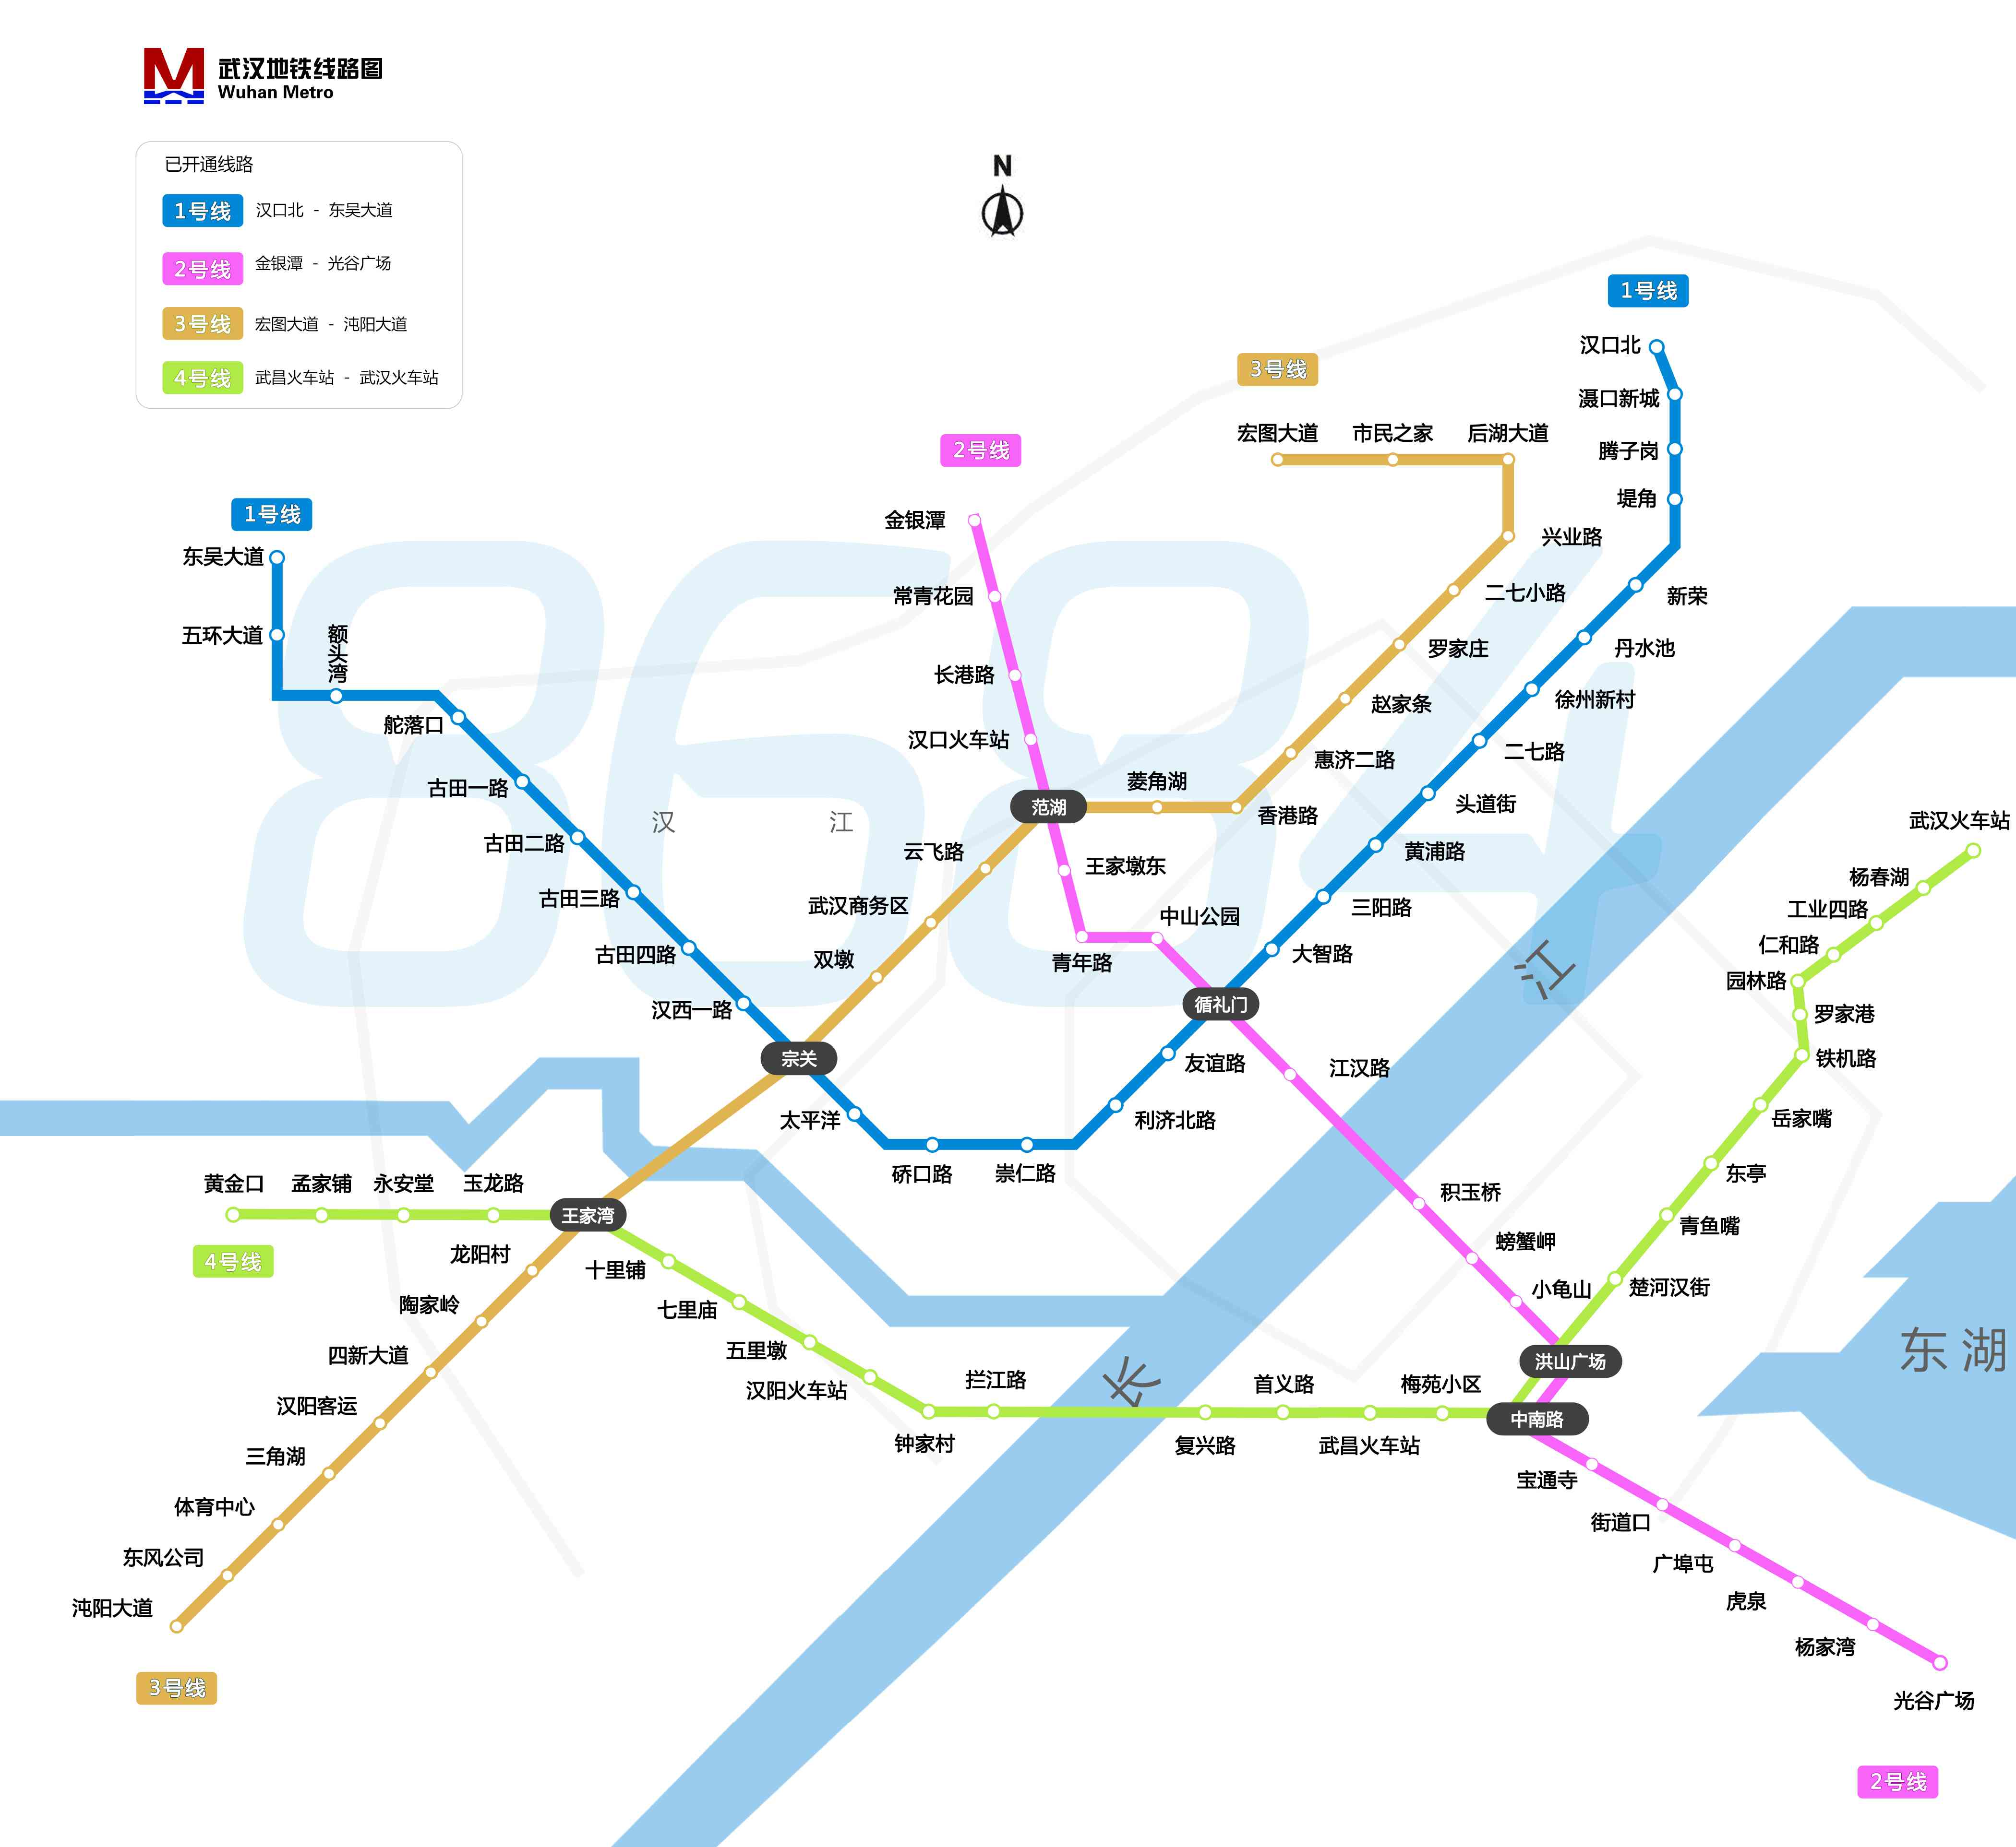
图1 武汉市地铁1、2号线站点分布图
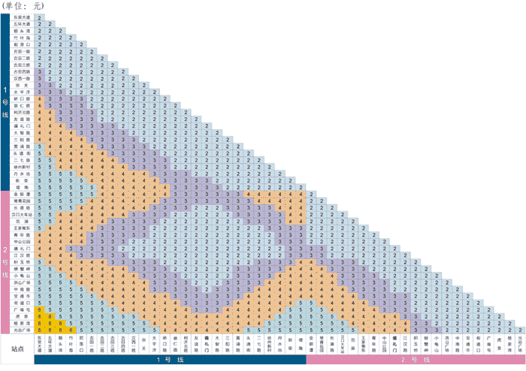
图2 武汉市地铁1、2号线票价图
为简化计算，现将计价原则修改为：
- 实际乘坐1~8站时，单价2元；
- 实际乘坐9~16站时，单价3元；
- 实际乘坐17~24站时，单价4元；
- 实际乘坐25站以上（含25站）时，单价5元；
- 输出信号可设置为两类：
- 出票
在投币充足时，按需求输出票数；投币不足时，不出票。
- 找零
确认购票，且投币充足时，输出购票后的余额；否则退出全额已投金额。
设计要求：
- 用开关模拟实现所有输入信号；
- 用数码管显示：
- 站点信息
- 购票张数
- 投币金额总计
- 票价总额
- 出票张数
- 找零总额

